ICS 21.200
学
兔
兔
ｗ
ｗｗ
．ｂ
ｚｆ
ｘｗ
．ｃ
ｏｍ
标
准
下
载
CCS J17
T TCMCA
中国机械通用零部件工业协会团体标准

T/TCMCA 0026—2023

行星滚柱丝杠副

Planetary roller screws

2023-12-30 发布 2023-12-31 实施

中国机械通用零部件工业协会 发 布

学
兔
ｗ
ｗｗ
．ｂ
ｚｆ
ｘｗ
．ｃ
ｏｍ
标
准
兔
下
载

T/TCMCA 0026—2023
兔
学
兔
ｗ
ｗｗ
．ｂ
ｚｆ
ｘｗ
．ｃ
ｏｍ
标
准
下
载

目 次

前言 ................................................................................. III
1 范围 ................................................................................ 1
2 规范性引用文件 ...................................................................... 1
3 术语和定义 .......................................................................... 1
4 分类与代号 .......................................................................... 7
4.1 分类 ............................................................................ 7
4.2 代号 ........................................................................... 10
5 参数组合 ........................................................................... 10
6 技术要求 ........................................................................... 10
6.1 外观 ........................................................................... 10
6.2 额定静载荷，C0a ................................................................ 10
6.3 动态预紧转矩，Tp0 .............................................................. 10
6.4 精度 ........................................................................... 10
7 试验方法 ........................................................................... 10
7.1 外观 ........................................................................... 10
7.2 额定静载荷，C0a ................................................................ 10
7.3 动态预紧转矩，Tp0 .............................................................. 11
7.4 精度 ........................................................................... 12
8 检验规则 ........................................................................... 13
8.1 抽样方法 ....................................................................... 13
8.2 检验类型及检验项目 ............................................................. 13
9 标志、包装、贮存和运输 ............................................................. 14
附录 A（规范性） 公称直径、公称导程和外形尺寸 ........................................ 15
附录 B（资料性） 综合性能 ............................................................ 44
附录 C（规范性） 精度测量装置及操作流程 .............................................. 56
附录 D（规范性） 基本工艺要求 ........................................................ 57
参考文献 .............................................................................. 58

图1 丝杠副结构示意图 ................................................................. 2
图2 丝杠副的转角、行程、偏差之间的关系 ............................................... 4
图3 允许行程偏差和行程变动量 ......................................................... 5
图4 有效行程变动量νua ................................................................. 6
图5 标准式丝杠副结构图 ............................................................... 8
图6 差动式丝杠副结构图 ............................................................... 8
图7 循环式丝杠副结构图 ............................................................... 9

I

T/TCMCA 0026—2023
学
兔
兔
ｗ
ｗｗ
．ｂ
ｚｆ
ｘｗ
．ｃ
ｏｍ
标
准
下
载

图8 反向式丝杠副结构图 ............................................................... 9
图9 额定静载荷试验方法示意图 ........................................................ 11
图 10 动态预紧转矩的测量 ............................................................. 12
图 11 丝杠副径向跳动 tp 测量方法示意图 ................................................. 13
图 A.1 标准式的基本外形 ..............................................................18
图 A.2 差动式的基本外形 .............................................................32
图 A.3 循环式的基本外形 .............................................................35
图 A.4 丝杠与螺母尺寸组合 ...........................................................40
图 C.1 丝杠副测量台结构示意图 .......................................................56

表1 丝杠副的分类及特点 ............................................................... 7
表2 丝杠副的检验项目 ................................................................ 14
表 A.1 标准式的公称直径与公称导程的推荐组合 ..........................................15
表 A.2 标准式零件的主要尺寸 ..........................................................19
表 A.3 差动式的公称直径与公称导程的推荐组合 ..........................................31
表 A.4 差动式的主要尺寸（平键式） ....................................................33
表 A.5 差动式的主要尺寸（法兰式） ...................................................33
表 A.6 循环式的公称直径与公称导程的推荐组合 ..........................................34
表 A.7 循环式的零件的主要尺寸 ........................................................36
表 A.8 反向式的公称直径与公称导程的推荐组合 .........................................39
表 A.9 丝杠与螺母尺寸组合 ...........................................................40
表 B.1 标准式丝杠副的性能指标 .......................................................44
表 B.2 差动式丝杠副的性能指标 .......................................................50
表 B.3 循环式丝杠副的性能指标 .......................................................51
表 B.4 反向式丝杠副的性能指标 .......................................................52
表 D.1 常用材料及热处理 ................................................................ 57

II

T/TCMCA 0026—2023
学
兔
兔
ｗ
ｗｗ
．ｂ
ｚｆ
ｘｗ
．ｃ
ｏｍ
标
准
下
载

前 言

本文件按照GB/T 1.1—2020《标准化工作导则 第1部分：标准化文件的结构和起草规则》的规定
起草。
请注意本文件的某些内容可能涉及专利。本文件的发布机构不承担识别专利的责任。
本文件由全国齿轮标准化技术委员会（SAC/TC 52）提出。
本文件由中国机械通用零部件工业协会归口。
本文件起草单位：杭州新剑机电传动股份有限公司、郑州机械研究所有限公司、联创汽车电子有限
公司、富奥威泰克汽车底盘系统有限公司、一汽光洋转向装置有限公司、重庆大学、贵州群建精密机械
有限公司。
本文件主要起草人：单新平、王志刚、黄新、于芮沣、王泽森、李海霞、陈永洪、严作海、朱新星、
康传章、徐文博、范瑞丽、龙见炳、周鹏亮。

III

学
兔
ｗ
ｗｗ
．ｂ
ｚｆ
ｘｗ
．ｃ
ｏｍ
标
准
兔
下
载

T/TCMCA 0026—2023
学
兔
兔
ｗ
ｗｗ
．ｂ
ｚｆ
ｘｗ
．ｃ
ｏｍ
标
准
下
载

行星滚柱丝杠副

1 范围

本文件规定了行星滚柱丝杠副的分类与代号、基本参数、技术要求、试验方法、检验规则以及标志、
包装、运输和贮存等。
本文件适用于四种指定类型的工作温度为－40℃～＋150℃、公称直径为 3.5 mm～125 mm、公称
导程为 0.25 mm～36 mm、额定动载荷为 3.9 kN～1 220 kN 的行星滚柱丝杠副的制造、检验和采购。
用于精密传动的行星滚柱丝杠副参照使用。

2 规范性引用文件

下列文件中的内容通过文中的规范性引用而构成本文件必不可少的条款。其中，注日期的引用文件，
仅该日期对应的版本适用于本文件；不注日期的引用文件，其最新版本（包括所有的修改单）适用于本
文件。
GB/T 223（所有部分） 钢铁及合金化学分析方法
GB/T 231.1 金属材料 布氏硬度试验 第1部分: 试验方法
GB/T 1800.1 产品几何技术规范（GPS） 线性尺寸公差ISO代号体系 第1部分：公差、偏差和
配合的基础
GB/T 2828.4 计数抽样检验程序 第4部分：声称质量水平的评定程序
GB/T 2828.11 计数抽样检验程序 第11部分：小总体声称质量水平的评定程序
GB/T 18254 高碳铬轴承钢
JB/T 12604—2016 行星滚柱丝杠副
DIN 17230 Ball and roller bearing steel technical conditions of delivery（滚珠轴承钢 交货技术条
件）

3 术语和定义

JB/T 12604—2016界定的以及下列术语和定义适用于本文件。
3.1
行星滚柱丝杠副 planetary roller screw，PRS
由多个以行星形式排列的滚柱、1个丝杠、1个螺母和一些附件组成的可将旋转运动转变为直线运动、
或者可将直线运动转变为旋转运动的传动装置（以下简称“丝杠副”）。
[来源：JB/T 12604—2016，3.1，有修改]
3.2
公称直径 nominal diameter
d
近似等于丝杠螺纹中径、用于产品标识的无公差数值，单位为毫米(mm)。见图 1。
[来源：JB/T 12604—2016，4.1，有修改]

1

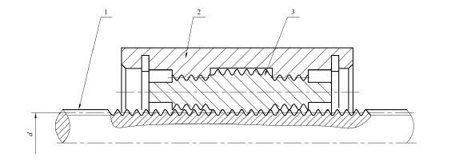T/TCMCA 0026—2023
学
兔
兔
ｗ
ｗｗ
．ｂ
ｚｆ
ｘｗ
．ｃ
ｏｍ
标
准
下
载

标引序号说明：
1——丝杠；
2——螺母；
3——滚柱；
d——公称直径。
注：标准式、差动式和反向式的公称直径近似等于丝杠的螺纹中径，循环式公称直径近似等于丝杠的螺纹大径。
图1 丝杠副结构示意图

3.3

公称导程 nominal lead
Ph0
用于对丝杠副进行标识的无公差的导程值。
注：一般情况下。公称导程等于丝杠旋转一周（2π弧度）时，螺母相对于丝杠的轴向位移量的圆整值（无间隙传动）。
[来源：JB/T 12604—2016，4.2.9，有修改]

3.4

目标导程 specified lead
Phs
根据工况需要提出的设计导程。
注：通常比公称导程稍小，用以预留出丝杠副在工作时由于温度上升或载荷变化引起的伸长量。
[来源：JB/T 12604—2016，4.2.10，有修改]

3.5

行程 travel
l
螺母相对丝杠旋转时，两者之间相对的轴向位移量。
[来源：JB/T 12604—2016，4.2.7，有修改]

3.6

公称行程 nominal travel
l0
公称导程 Ph0 与螺母相对丝杠旋转圈数 n 的乘积。见图 2。
[来源：JB/T 12604—2016，4.2.11，有修改]

3.7

目标行程 specified travel
ls
目标导程 Phs 与螺母相对丝杠旋转圈数 n 的乘积。见图 2。
[来源：JB/T 12604—2016，4.2.12，有修改]

3.8

实际行程 actual travel
la
丝杠相对螺母旋转,两者之间实际的轴向位移量，见图2。
[来源：JB/T 12604—2016，4.2.13，有修改]

2

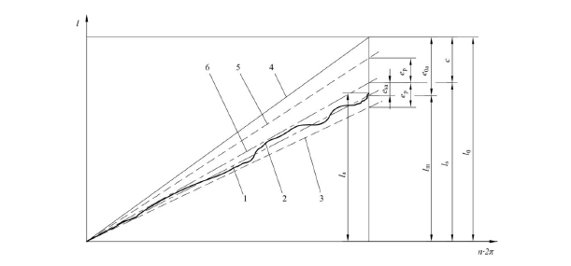T/TCMCA 0026—2023
学
兔
兔
ｗ
ｗｗ
．ｂ
ｚｆ
ｘｗ
．ｃ
ｏｍ
标
准
下
载

3.9
实际平均行程 actual mean travel
lm
图2中，相对实际行程曲线具有最小直线度偏差的直线。
[来源：JB/T 12604—2016，4.2.14，有修改]
3.10
有效行程 useful travel
lu
丝杠上有精度要求的螺纹长度减去螺母的长度，即丝杠副的工作行程。
[来源：JB/T 12604—2016，4.2.15，有修改]
3.11
行程偏差 travel deviation
e
实际行程与公称行程或目标行程之差。
[来源：GB/T 17587.1—2017，2.2.2.10.3]
3.12
行程补偿值 travel compensation
c
在有效行程内,目标行程与公称行程之差，见图2。
[来源：JB/T 12604—2016，4.2.17.1，有修改]
3.13
目标行程公差 tolerance on specified travel
ep
允许的实际平均行程的最大值与最小值之差的一半。见图2。
[来源：JB/T 12604—2016，4.2.17.2]
3.14
公称行程偏差 nominal travel deviation
e0a
有效行程 lu 范围内，实际平均行程 lm 与公称行程 l0 之差。见图 2。
3.15
目标行程偏差 target travel deviation
esa
有效行程 lu 范围内，平均行程 lm 与目标行程 ls 之差。见图 2。

标引符号说明：

3

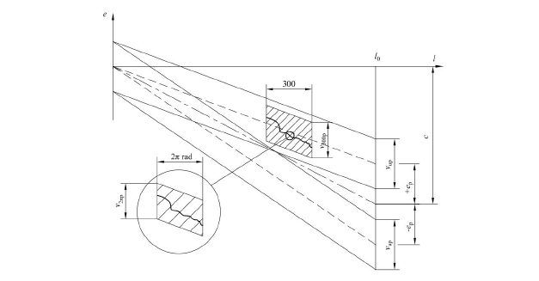T/TCMCA 0026—2023
兔
学
兔
ｗ
ｗｗ
．ｂ
ｚｆ
ｘｗ
．ｃ
ｏｍ
标
准
下
载

1 ——实际平均行程；
2 ——实际行程；
3 ——目标行程公差下偏差；
4 ——公称行程；
5 ——目标行程公差上偏差；
6 ——目标行程；
l ——行程（见3.5），单位为毫米（mm）；
l0 ——公称行程（见3.6），即l0= ph0·n，单位为毫米（mm）；
ls ——目标行程（见3.7），即ls= phs ·n，单位为毫米（mm）；
la ——实际行程（见3.8），单位为毫米（mm）；
lm ——实际平均行程（见3.9），单位为毫米（mm）；
n ——旋转圈数；
c ——行程补偿值（见3.13），单位为微米（mm）。
ep ——目标行程公差（见3.14），单位为微米（μm）；
e0a ——公称行程偏差（见3.15），单位为微米（μm）；
esa ——目标行程偏差（见3.16），单位为微米（μm）。
图2 丝杠副的转角、行程、偏差之间的关系
3.16
行程变动量 travel variation
ν
图3中，平行于实际平均行程曲线，且包络指定行程范围内实际行程曲线的纵坐标差值。

a） 相对于公称行程l0的允许行程偏差e和行程变动量ν（包括ν300和ν2π）

4

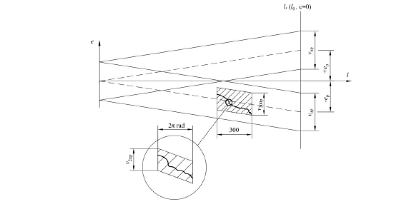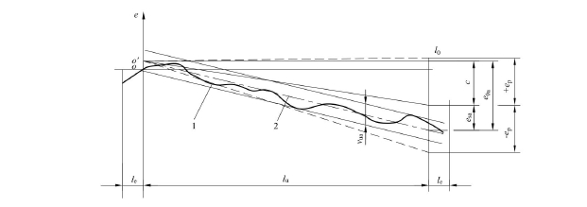T/TCMCA 0026—2023
学
兔
兔
ｗ
ｗｗ
．ｂ
ｚｆ
ｘｗ
．ｃ
ｏｍ
标
准
下
载

b）当c=0时，相对于目标行程ls或公称行程l0的允许行程偏差e和行程变动量（包括ν300和ν2π）
标引序号说明：
e ——偏差，单位为微米（μm）；
ep ——目标行程公差（见3.15），单位为微米（μm）；
ν300p ——300 mm行程变动量（ν300）的公差（见3.20），单位为微米（μm）；
ν2πp ——2π弧度行程变动量（ν2π）的公差（见3.21），单位为微米（μm）；
νup ——有效行程变动量的公差（见3.19），单位为微米（μm）。
图3 允许行程偏差和行程变动量
3.17
有效行程变动量 effective travel variation
νua
图3中，有效行程lu范围内，包络实际行程偏差线且平行于实际平均行程偏差线的两条直线间在纵
坐标（行程偏差e）上的最小距离。

a)相对于目标行程ls的有效行程变动量νua

5

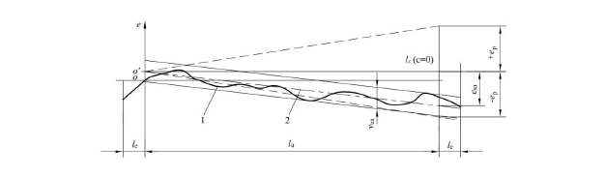T/TCMCA 0026—2023
学
兔
兔
ｗ
ｗｗ
．ｂ
ｚｆ
ｘｗ
．ｃ
ｏｍ
标
准
下
载

b)相对于公称行程l0的有效行程变动量νua

标引序号说明：
1 ——实际行程偏差线；
2 ——实际平均行程偏差线；
e ——偏差，单位为微米（μm）；
lu ——有效行程，单位为毫米（mm）；
ls ——目标行程，单位为毫米（mm）；
l0 ——公称行程，单位为毫米（mm）；
le ——余程，单位为毫米（mm）；
e0a ——相对于公称行程l0的偏差，单位为微米（μm）；
esa ——相对于目标行程ls的偏差，单位为微米（μm）；
vua ——有效行程变动量，单位为微米（μm）。
图4 有效行程变动量νua
3.18
300mm 行程变动量 travel variation in 300mm
ν300
图3中，有效行程lu中任一300mm范围内，包络实际行程偏差线且平行于平均行程线的两条直线间
在纵坐标方向（行程偏差e）上的最小距离。
3.19
2π弧度行程变动量 travel variation in 2π radians
ν2π
图3中，有效行程lu中任一2π弧度范围内，包络实际行程偏差线且平行于平均行程偏差线的两条直
线间在纵坐标方向（行程偏差e）上的最小距离。
3.20
丝杠副径向跳动 screw outer diameter radial runout
tp
丝杠副螺母外圆多点径向跳动的最大值。见图 11。
3.21
预紧转矩 tightening torque
Mv
为了消除丝杠副间隙以提高刚度，出厂前施加于螺母上的转矩。单位为牛顿米（Nm）。
3.22
预紧力 pre-load
Fv
预紧转矩产生的轴向力。单位为牛顿（N）。
3.23
动态预紧转矩 dynamic preload torque
Tp0

6

分类 | 组成 | 螺纹 | 结构特点 | 应用场合 | 结构图
标准式  SPRS | 1个丝杠、1个螺  母、多个滚柱、  2个内齿圈和2  个保持架等 | 丝杠和螺母采用  多头螺纹，牙型  为三角形；滚柱  采用单头螺纹，  牙型为半圆形 | 滚柱两端的渐开线直齿轮与  螺母内齿圈相啮合 | 轴向推力较大，传动效  率较高。  可用于大多数工况 | 图5
差动式  DPRS | 1个丝杠、1个螺  母、多个滚柱、  2个挡圈和2个  保持架等 | 丝杠和螺母采用  相同的螺纹头  数，牙型为三角  形；滚柱采用分  段结构，螺纹为  环形（导程为0），  牙型为半圆形 | 滚柱上较大中径的环形槽与  丝杠外螺纹相啮合（二者槽距  相同），较小中径的环形槽与  螺母内螺纹相啮合 | 公称导程小于丝杠导  程，内部传动较大，整  体紧凑。  用于丝杠旋转、螺母驱  动较大负载作直线运  动 | 图6
循环式  RPRS | 1个丝杠、1  个螺母、多个  滚柱、2个带  凸轮环的挡  圈、2个保持  架等 | 丝杠和螺母采  用相同的螺纹  头数，牙型为  三角形；滚柱  螺纹为环形  （导程为0），  牙型为半圆形 | 滚柱由凸轮机构控制可在  螺母内作循环往复的轴向  运动；挡圈上的凸轮环和螺  母上轴向凹槽结合，使滚柱  在完成一个公转循环后复  位 | 公称导程与丝杠相  同，轴向推力较大，  传动效率较高。  用于丝杠旋转、螺母  驱动负载作精密直  线运动 | 图7
反向式  IPRS | 1个丝杠、1  个螺母、多个  滚柱、2个保  持架等 | 丝杠和螺母采  用相同螺纹头  数的多头螺  纹，牙型为三  角形；滚柱采  用单头螺纹，  牙型为半圆形 | 丝杠两端的太阳轮与滚柱  两端的行星轮相啮合；丝杠  和滚柱的螺纹长度相同；丝  杠和滚柱相对螺母一同作  轴向运动 | 公称导程与丝杠相  同，轴向尺寸较小。  用于螺母旋转、丝杠  驱动负载作直线运  动 | 图8

T/TCMCA 0026—2023
ｏｍ
标
准
．ｂ
ｗｗ
ｚｆ
ｘｗ
．ｃ
下
学
兔
兔
ｗ
载

将两端无密封、有螺母预紧力的丝杠副装在测试台上，转动螺母使之与丝杠产生相对位移时施加在
螺母上的最小转矩，见图11。
3.24
额定动载荷 rated dynamic load
Ca
丝杠副在正常工作中可稳定承受的轴向力的设计值。单位为千牛（kN）。
3.25
额定静载荷 rated static load
C0a
将螺母固定，在丝杠副不失效的情况下，可短时承受的轴向力。单位为千牛（kN）。
注：丝杠副失效指在滚柱与丝杠之间最大的接触应力点处发生了塑性变形，变形量大于0.000 1倍球面半径 （见JB/T
R
12604—2016的图3），或其他物理损坏。

4 分类与代号

4.1 分类
见表1。

7
表1 丝杠副的分类及特点

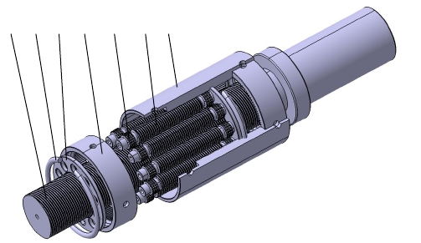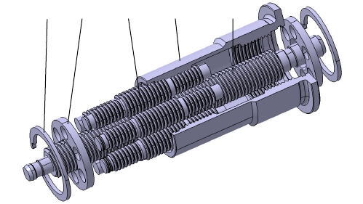T/TCMCA 0026—2023
ｚｆ
ｘｗ
学
兔
兔
ｗ
ｗｗ
．ｂ
．ｃ
ｏｍ
标
准
下
载

1
2 4 5 6 7
3

标引序号说明：
1 ——带多头三角形外螺纹的丝杠。
2 ——挡圈；
3 ——保持架；
4 ——内齿圈；
5 ——行星轮；
6 ——带单头半圆形外螺纹的滚柱；
7 ——带多头三角形内螺纹的螺母；

图5 标准式丝杠副结构图

1
2
3
4
5

标引序号说明：
1 ——挡圈；
2 ——保持架；
3 ——带多条环形槽的滚柱；
4 ——带多道内环槽的螺母；
5 ——带单头或多头三角形外螺纹的丝杠。
图6 差动式丝杠副结构图

8

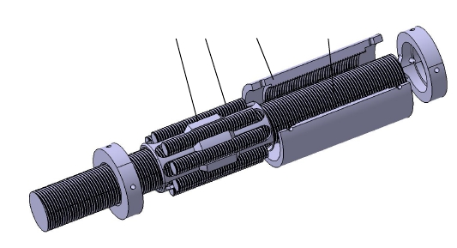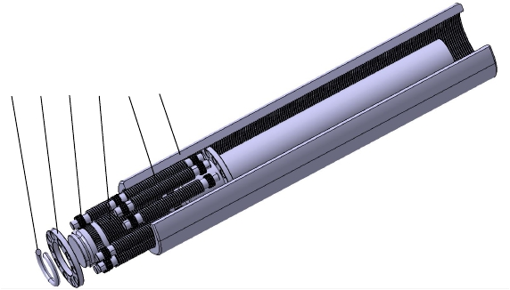T/TCMCA 0026—2023
学
兔
兔
ｗ
ｗｗ
．ｂ
ｚｆ
ｘｗ
．ｃ
ｏｍ
标
准
下
载

1
2
3
4

标引序号说明：
1 ——带凸轮机构的挡圈；
2 ——带多条环形槽的滚柱；
3 ——带单头（或多头）三角形内螺纹的螺母；
4 ——带单头（或多头）三角形外螺纹的丝杠。
图7 循环式丝杠副结构图

1
2
3
4
5
6

标引序号说明：
1 ——挡圈；
2 ——保持架；
2 ——行星轮；
3 ——带单头半圆形外螺纹的滚柱；
4 ——太阳轮；
5 ——带多头三角形外螺纹的丝杠；
6 ——带多头三角形内螺纹的螺母。

图8 反向式丝杠副结构图

9

T/TCMCA 0026—2023
学
兔
兔
ｗ
ｗｗ
．ｂ
ｚｆ
ｘｗ
．ｃ
ｏｍ
标
准
下
载

4.2 代号
标准式、差动式、循环式和反向式四种丝杠副产品代号如下：
□-□-□/□-□-□/□-□/□

精度（1级～10级，JB/T 12604—2016）
密封（0：不包含；1：包含）
预紧力（Y—有；N—无），单位为牛（N）
丝杠螺纹旋向（R—右旋；L—左旋）
丝杠螺纹长度，单位为毫米（mm）
丝杠总长度，单位为毫米（mm）
公称导程P，单位为毫米（mm）
公称直径d，单位为毫米（mm）
滚柱丝杠类型：SPRS——标准式；DPRS——差动式；
RPRS——循环式；IPRS——反向式
示例：代号 SPRS-30-5/550-300-R/Y-1/7 表示公称直径为 30mm、丝杠副导程为 5mm、丝杠总长度 550mm、丝杠螺
纹长度 300mm、右旋、有预紧力、包含密封、精度 7 级的标准式行星滚柱丝杠。

5 参数组合

标准式、差动式、循环式和反向式这四种丝杠副的参数组合应符合附录A的规定。

6 技术要求

6.1 外观
外观不应有磕碰、划伤、锈蚀等缺陷。
6.2 额定静载荷，C0a
不同类型丝杠副的额定静载荷的值分别见表B.1、表B.2、表B.3或表B.4。
6.3 动态预紧转矩，Tp0
不应小于预紧转矩Mv。Mv见附录B。
6.4 精度
6.4.1.1 行程偏差 e0a 和 esa 的公差等级应符合 JB/T 12604—2006 中 E1.1 和 E1.2 的要求。
6.4.1.2 变动量νua、ν300 和ν2π的公差等级应符合 JB/T 12604—2006 中 E2、E3 和 E4 的要求。
6.4.1.3 丝杠副径向跳动 tp 的公差等级应符合 JB/T 12604—2006 中 E10 的要求。
注：本文件定义1级至5级为精密级（P），7级至10级为普通级（T）。

7 试验方法

7.1 外观
目测。
7.2 额定静载荷，C0a
应按以下步骤进行测试：
a) 按照图 9 示意的方法将被试件丝杠副紧固于支撑台上。压上千分表。
b) 在 F 方向上给滚柱丝杠施加 1%～10%范围额定静载荷的轴向力再缓撤销轴向力以消除轴向间隙，
千分表对零。
c) 针对不同型号的产品施加相应的轴向力达到额定静载荷 C0a 值（见表 B.1、表 B.2、表 B.3 或表
B.4），保持给定时长。观察千分表读数变化。
注：给定时长由供方根据生产节拍自定，或由供需双方协商确定。
10

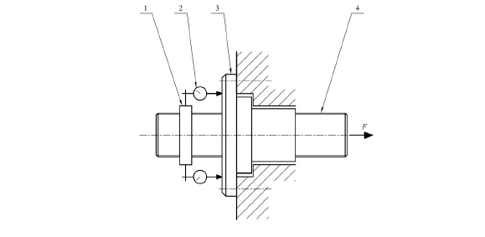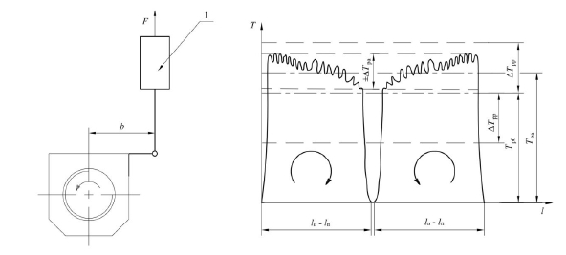T/TCMCA 0026—2023
学
兔
兔
ｗ
ｗｗ
．ｂ
ｚｆ
ｘｗ
．ｃ
ｏｍ
标
准
下
载

d) 撤销轴向力后，千分表应能恢复到零点，丝杠副应保持完好、不失效。

标引序号说明：
1 ——固定支；
2 ——千分表；
3 ——螺母；
4 ——丝杆。
图9 额定静载荷试验方法示意图
7.3 动态预紧转矩，Tp0
应按以下顺序进行测试：
a) 加注粘度等级为 ISO VG 100 的润滑剂；
b) 将有预加载荷的丝杠副（两端有或无密封件）安装在检验台上，测力计与螺母（反向式为丝
杠）联接，力臂为 b[见图 10a)]；
c) 测量时丝杠以转速 50 r/min～100 r/min 在正、反两个方向旋转，螺母（反向式为丝杠）只做
直线运动，记录下测力计的示值[见图 10b]。

a) b)

标引符号说明：
1 ——测力计；
lu ——有效行程，单位为毫米（mm）；
ln ——螺母长度，单位为毫米（mm）；

11

T/TCMCA 0026—2023
学
兔
兔
ｗ
ｗｗ
．ｂ
ｚｆ
ｘｗ
．ｃ
ｏｍ
标
准
下
载

T ——动态预紧力矩，单位为牛米（Nm）；
b ——力臂长度，单位为毫米（mm）；
ΔTpp ——动态预紧转矩变动量的允许值，单位为牛米（Nm）；
Tp0 ——动态预紧转矩公差，单位为牛米（Nm）；
Tpa ——实际动态预紧转矩的平均值，单位为牛米（Nm）；
图 10 动态预紧转矩的测量
7.4 精度
7.4.1 行程偏差 e0a 和 esa
7.4.1.1 按照附录 C 的方法获得图 2 所示实际行程曲线。
7.4.1.2 数据处理原理见图 4。首先对实际行程曲线以最小二乘法计算获得平均行程曲线，然后在有
效行程范围内计算公称行程偏差 e0a 和目标行程偏差 esa。
7.4.1.3 将 e0a 和 esa 数值与 JB/T 12604—2016 中表 E1.1 比对，得出被测件指标公称行程偏差 eoa 和目
标行程偏差 esa 的精度等级。
7.4.2 行程变动量νua、ν300 和ν2π
7.4.2.1 有效行程变动量，νua
测量方法如下：
a) 按照附录 C 的方法获得图 2 所示实际行程曲线。
b) 根据数据处理原理（见图 4）得出有效行程变动量νua。
c) 将νua 的数值与 JB/T 12604—2016 中表 E2 比对，得出被测件精度等级。
7.4.2.2 300mm 行程变动量，ν300
测量方法如下：
a) 按照附录 C 的方法获得图 2 所示实际行程曲线。
b) 数据处理原理见图 3、图 4，得出 300mm 行程变动量ν300。
c) 将ν300 的数值与 JB/T 12604—2016 中表 E3 比对，得出被测件精度等级。
7.4.2.3 2π弧度行程变动量，ν2π
测量方法如下：
a) 按照附录 C 的方法获得图 2 所示实际行程曲线。
b) 数据处理原理见图 3、图 4，得出 2π弧度行程变动量ν2π。
c) 将ν2π的数值与 JB/T 12604—2016 中 E4 表比对，得出被测件精度等级。
7.4.3 丝杠副径向跳动 tp（反向式）
测量方法如下：
a) 按照图 11 将被试丝杠副（螺母有预加载荷）的丝杠至于两等高的 V 型铁上，使千分表测头垂
直接触螺母的安装直径 D1 圆柱面，固定丝杠。
b) 手动缓慢旋转螺母观察并记录千分表的读数变化。
c) 将读数最大值与 JB/T 12604—2016 中表 E10 比对，得出被测件精度等级。

12

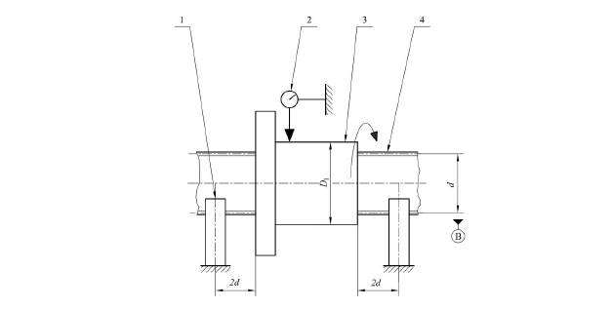T/TCMCA 0026—2023
学
兔
兔
ｗ
ｗｗ
．ｂ
ｚｆ
ｘｗ
．ｃ
ｏｍ
标
准
下
载

标引序号说明：
1 ——等高的V型铁；
2 ——百分表；
3 ——螺母；
4 ——丝杆；
d ——公称直径；
D1 ——安装直径；
B ——基准。
图 11 丝杠副径向跳动 tp 测量方法示意图

8 检验规则

8.1 抽样方法
8.1.1 当样本总量小于等于 250 时，应按照 GB/T 2828.11 给出的方法进行抽样。
8.1.2 当样本总量大于 250 时，应按照 GB/T 2828.4 给出的方法进行抽样。
8.1.3 抽检不合格时应复检，再抽检总数的 20%，如果仍不合格应该进行 100%全检。
8.2 检验类型及检验项目
8.2.1 出厂试验
交货前均应进行出厂检验。
8.2.2 型式试验
符合下列情况之一时应进行型式试验：
a) 产品的型号、结构、工艺和材料有较大的优化和改进，可能影响产品的最终性能；
b) 国家质检机构提出的型式试验要求；
c) 用户提出型式试验要求。
8.2.3 检验项目
应符合表2的规定。

13

检验项目 | 检验类型
检验项目 | 出厂检验 | 型式试验
公称行程偏差 e0a | ＋ | ＋
目标行程偏差 esa | ＋ | ＋
有效行程变动量νua | － | ＋
300mm行程变动量ν300 | － | ＋
2π行程变动量ν2π | － | ＋
丝杠副径向跳动tp | － | ＋
额定静载荷C0a | ＋ | ＋
动态预紧转矩Tp0 | ＋ | ＋
注： “＋”为必检项目，“－”为免检项目。

T/TCMCA 0026—2023
学
兔
兔
ｗ
ｗｗ
．ｂ
ｚｆ
ｘｗ
．ｃ
ｏｍ
标
准
下
载

9 标志、包装、贮存和运输
表2 丝杠副的检验项目

9.1 标志应位于本体上便于查看的地方，且应持久、清晰、条目完整。
9.2 包装应具有防冲击、抗振动、防锈、抗压等功能。
9.3 储存时应放在干燥库房内，同时避免让螺母承受侧向力。
9.4 运输时中应小心搬运，防止摔落造成损伤。

14

公称直  径  d  mm | 丝杠  头数  N | 公称导程  Ph0  mm
公称直  径  d  mm | 丝杠  头数  N | 1 | 2 | 3 | 4 | 5 | 6 | 8 | 10 | 12 | 15 | 18 | 20 | 24 | 25 | 30 | 35 | 36
3.5 | 3 | √ | √
5 | 3 | √ | √ | √
7 | 4 | √ | √ | √ | √
8 | 4 | √ | √ | √ | √
10 | 4 | √
10 | 5 |  | √ | √ | √
12 | 4 | √
12 | 5 |  | √ | √ | √ | √ | √ | √
15 | 5 |  | √ | √ | √ | √ | √ | √
18 | 5 |  | √ | √ | √ | √ | √ | √ | √
20 | 5 |  | √ | √ | √ | √ | √ | √ | √
21 | 5 |  | √ | √ | √ | √ | √ | √ | √

附 录 A
．ｃ
ｏｍ
标
准
下
载
15
ｗｗ
ｗ
．ｂ
ｚｆ
ｘｗ
T/TCMCA0026
学
兔
兔
2023
（规范性）
公称直径、公称导程和外形尺寸

A.1 标准式
A.1.1 公称直径d与公称导程Ph0
二者的搭配组合见表A.1。

—
表 A.1 标准式的公称直径与公称导程的推荐组合

公称直  径  d  mm | 丝杠  头数  N | 公称导程  Ph0  mm
公称直  径  d  mm | 丝杠  头数  N | 1 | 2 | 3 | 4 | 5 | 6 | 8 | 10 | 12 | 15 | 18 | 20 | 24 | 25 | 30 | 35 | 36
23 | 5 |  | √ | √ | √ | √ | √ | √ | √
25 | 6 |  |  | √ |  |  | √ |  |  | √
25 | 5 |  | √ |  | √ | √ | √ | √ | √ |  | √
27 | 5 |  | √ |  | √ | √ | √ | √ | √ |  | √
30 | 5 |  | √ |  | √ | √ | √ | √ | √ |  | √ |  | √ |  |  | √
36 | 6 |  |  |  |  |  | √ |  |  | √ |  | √ |  | √
36 | 5 |  | √ |  | √ | √ | √ | √ | √ |  | √ |  | √
39 | 5 |  | √ |  | √ | √ | √ | √ | √ |  | √ |  | √ |  | √
44 | 6 |  |  |  |  |  | √ |  |  | √ |  | √ |  | √ |  | √
48 | 6 |  |  |  |  | √ | √ | √ | √ | √ | √ | √ | √ | √
48 | 5 |  |  |  |  | √ |  |  | √ |  | √ |  | √ |  | √ | √
51 | 5 |  |  |  |  | √ |  |  | √ |  | √ |  | √ |  | √
56 | 6 |  |  |  |  |  | √ |  |  | √ |  | √ |  | √ |  | √ |  | √
60 | 6 |  |  |  |  |  | √ |  | √ | √ |  | √ | √ |  |  | √
60 | 5 |  |  |  |  | √ |  |  | √ |  | √ |  | √ |  | √ | √ | √
64 | 6 |  |  |  |  |  | √ |  |  | √ |  | √ |  | √ |  | √ |  | √
70 | 6 |  |  |  |  |  | √ |  |  | √ |  | √ |  | √ |  | √ |  | √
75 | 5 |  |  |  |  |  |  |  | √ |  | √ |  | √ |  | √ | √

—
T/TCMCA0026
下
载
准
．ｃ
ｏｍ
标
ｘｗ
ｚｆ
．ｂ
ｗｗ
ｗ
兔
学
兔
16
2023
表A.1 标准式的公称直径与公称导程的推荐组合（续）

公称直  径  d  mm | 丝杠  头数  N | 公称导程  Ph0  mm
公称直  径  d  mm | 丝杠  头数  N | 1 | 2 | 3 | 4 | 5 | 6 | 8 | 10 | 12 | 15 | 18 | 20 | 24 | 25 | 30 | 35 | 36
75 | 5 |  |  |  |  |  |  |  | √ |  | √ |  | √ |  | √ | √
80 | 6 |  |  |  |  |  |  |  |  | √ |  | √ |  | √ |  | √ |  | √
87 | 5 |  |  |  |  |  |  |  | √ |  | √ |  | √ |  | √ | √
92 | 6 |  |  |  |  |  |  |  |  | √ |  | √ |  | √ |  | √ |  | √
100 | 6 |  |  |  |  |  |  |  |  | √ |  | √ |  | √ |  | √
100 | 5 |  |  |  |  |  |  |  |  |  | √ |  | √ |  | √ | √ | √
120 | 6 |  |  |  |  |  |  |  |  |  |  | √ |  | √ |  | √ |  | √
120 | 5 |  |  |  |  |  |  |  |  |  | √ |  | √ |  | √ | √ | √

A.1.2 外形与尺寸
准
下
载
．ｃ
ｗ
ｗｗ
．ｂ
ｚｆ
ｘｗ
ｏｍ
标
T/TCMCA0026
学
兔
兔
2023
17
表A.1 标准式的公称直径与公称导程的推荐组合（续）
基本外形见图A.1。

—

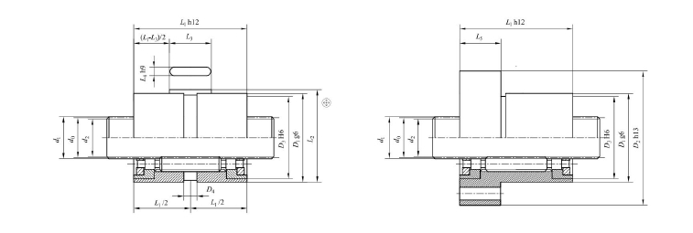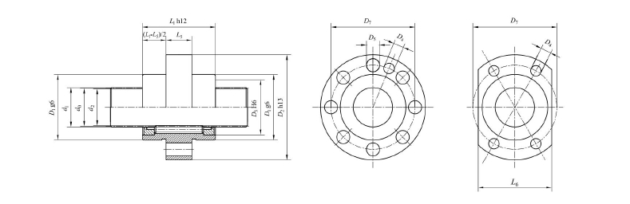—
T/TCMCA0026
下
载
．ｃ
ｏｍ
标
兔
ｗ
ｗｗ
学
兔
．ｂ
ｚｆ
ｘｗ
准
18
2023

a）110和111型 b）160和161型

c）170和171型
图 A.1 标准式的基本外形

丝杠副 |  | 丝杠 |  |  | 螺母
d | Ph0 | d1 | d0 | d2 | D1(g6) | D2(h13) | D3(h6) | D4 |  | D5 | D7 | L1(h12) |  | L2 | L3 | L4 | L5 | L6
 |  |  |  |  |  |  |  | 深 | 直径 | D5 | D7 | 无刮  油器 | 带刮  油器
3.5 | 1 | 3.61 | 3.5 | 3.34 | 15 | 35 | 13.5 | — | — | 4.8 | 25 | 28 | 38 | 16 | 10 | 2 | 13 | 17
3.5 | 2 | 3.70 | 3.5 | 3.16
5 | 1 | 4.61 | 4.5 | 4.34 | 19 | 39 | 17 | 3 | — | 4.8 | 29 | 30 | 40 | 20.3 | 10 | 3 | 13 | 21
5 | 2 | 4.71 | 4.5 | 4.17
5 | 3 | 4.78 | 4.5 | 3.97
7 | 1 | 7.09 | 7 | 6.88 | 19 | 41 | 17 | 3 | — | 4.8 | 31 | 31 | 41 | 20.3 | 10 | 3 | 13 | 21
7 | 2 | 7.16 | 7 | 6.76
7 | 3 | 7.23 | 7 | 6.62
7 | 4 | 7.28 | 7 | 6.47
8 | 1 | 8.09 | 8 | 7.89 | 21 | 41 | 19 | 5 | M5 | 4.8 | 31 | 31 | 41 | 22.3 | 10 | 3 | 13 | 23
8 | 2 | 8.17 | 8 | 7.76
8 | 3 | 8.23 | 8 | 7.63
8 | 4 | 8.29 | 8 | 7.48
10 | 1 | 10.09 | 10 | 9.89 | 26 | 48 | 24 | 5 | M5 | 4.8 | 36 | 31 | 41 | 25.3 | 10 | 3 | 13 | 26
10 | 2 | 10.64 | 10.5 | 10.31 | 24 | 46 | 22 | 5 | M5 | 4.8 | 36 | 31 | 41 | 25.3 | 10 | 3 | 13 | 26
10 | 3 | 10.69 | 10.5 | 10.21
10 | 4 | 10.75 | 10.5 | 10.10

主要尺寸见表A.2，其中尺寸公差应符合GB/T 1800.1的规定。
下
载
准
ｏｍ
标
ｘｗ
．ｃ
．ｂ
ｚｆ
ｗｗ
ｗ
T/TCMCA0026
兔
学
兔
2023
19
表 A.2 标准式零件的主要尺寸

—
单位为毫米

丝杠副 |  | 丝杠 |  |  | 螺母
d | Ph0 | d1 | d0 | d2 | D1(g6) | D2(h13) | D3(h6) | D4 |  | D5 | D7 | L1(h12) |  | L2 | L3 | L4 | L5 | L6
 |  |  |  |  |  |  |  | 深 | 直径 | D5 | D7 | 无刮  油器 | 带刮  油器
12 | 1 | 12.09 | 12 | 11.89 | 30 | 50 | 28 | 5 | M5 | 4.8 | 40 | 31 | 41 | 31.3 | 10 | 3 | 13 | 32
12 | 2 | 12.14 | 12 | 11.81 | 26 | 46 | 23 | 5 | M5 | 4.8 | 36 | 31 | 41 | 27.3 | 10 | 3 | 13 | 28
12 | 3 | 12.20 | 12 | 11.71
12 | 4 | 12.25 | 12 | 11.60
12 | 5 | 12.30 | 12 | 11.49
12 | 6 | 12.35 | 12 | 11.38
12 | 8 | 12.42 | 12 | 11.12
15 | 2 | 15.14 | 15 | 14.82 | 34 | 56 | 30 | 5 | M6 | 5.8 | 45 | 40 | 50 | 35.7 | 14 | 4 | 18 | 36
15 | 3 | 15.20 | 15 | 14.72
15 | 4 | 15.26 | 15 | 14.61
15 | 5 | 15.32 | 15 | 14.51
15 | 6 | 15.37 | 15 | 14.39
15 | 8 | 15.45 | 15 | 14.16
18 | 2 | 18.14 | 18 | 17.82 | 40 | 62 | 35 | 5 | M6 | 5.8 | 51 | 48 | 58 | 41.7 | 18 | 4 | 18 | 42
18 | 3 | 18.21 | 18 | 17.72
18 | 4 | 18.27 | 18 | 17.62

表 A.2 标准式零件的主要尺寸（续）
T/TCMCA0026
载
下
准
ｏｍ
标
．ｃ
．ｂ
ｚｆ
ｘｗ
兔
ｗ
ｗｗ
学
兔
20
2023

—
单位为毫米

丝杠副 |  | 丝杠 |  |  | 螺母
d | Ph0 | d1 | d0 | d2 | D1(g6) | D2(h13) | D3(h6) | D4 |  | D5 | D7 | L1(h12) |  | L2 | L3 | L4 | L5 | L6
 |  |  |  |  |  |  |  | 深 | 直径 | D5 | D7 | 无刮  油器 | 带刮  油器
18 | 5 | 18.33 | 18 | 17.52 | 40 | 62 | 35 | 5 | M6 | 5.8 | 51 | 48 | 58 | 41.7 | 18 | 4 | 18 | 42
18 | 6 | 18.38 | 18 | 17.41
18 | 8 | 18.48 | 18 | 17.18
18 | 10 | 18.56 | 18 | 16.94
20 | 2 | 19.64 | 19.5 | 19.32 | 42 | 64 | 39 | 5 | M6 | 5.8 | 53 | 55 | 65 | 43.7 | 20 | 4 | 20 | 44
20 | 3 | 19.71 | 19.5 | 19.22
20 | 4 | 19.77 | 19.5 | 19.12
20 | 5 | 19.83 | 19.5 | 19.02
20 | 6 | 19.88 | 19.5 | 18.91
20 | 8 | 19.99 | 19.5 | 18.69
20 | 10 | 20.07 | 19.5 | 18.45
21 | 2 | 21.14 | 21 | 20.82 | 45 | 67 | 41 | 5 | M6 | 5.8 | 56 | 55 | 65 | 47 | 20 | 5 | 18 | 47
21 | 3 | 21.21 | 21 | 20.72
21 | 4 | 21.27 | 21 | 20.62
21 | 5 | 21.33 | 21 | 20.52
21 | 6 | 21.39 | 21 | 20.42
21 | 8 | 21.49 | 21 | 20.20
21 | 10 | 21.59 | 21 | 19.97

表 A.2 标准式的零件的主要尺寸（续）
载
准
下
ｏｍ
标
ｘｗ
．ｃ
ｗｗ
．ｂ
ｚｆ
ｗ
T/TCMCA0026
学
兔
兔
2023
21

—
单位为毫米

丝杠副 |  | 丝杠 |  |  | 螺母
d | Ph0 | d1 | d0 | d2 | D1(g6) | D2(h13) | D3(h6) | D4 |  | D5 | D7 | L1(h12) |  | L2 | L3 | L4 | L5 | L6
 |  |  |  |  |  |  |  | 深 | 直径 | D5 | D7 | 无刮  油器 | 带刮  油器
23 | 2 | 22.64 | 22.5 | 22.32 | 45 | 68 | 42 | 5 | M6 | 7.0 | 56 | 55 | 65 | 46.7 | 20 | 4 | 20 | 47
23 | 3 | 22.71 | 22.5 | 22.22
23 | 4 | 22.77 | 22.5 | 22.12
23 | 5 | 22.83 | 22.5 | 22.02
23 | 6 | 22.89 | 22.5 | 21.92
23 | 8 | 23.00 | 22.5 | 21.70
23 | 10 | 23.10 | 22.5 | 21.48
25 | 3 | 24.17 | 24 | 23.77 | 48 | 71 | 44 | 5 | M6 | 7.0 | 59 | 48 | 58 | 49.7 | 18 | 4 | 20 | 50
25 | 6 | 24.33 | 24 | 23.52
25 | 12 | 24.57 | 24 | 22.95
25 | 2 | 24.14 | 24 | 23.82 | 53 | 84 | 48 | 5 | M6 | 7.0 | 70 | 64 | 78 | 55.5 | 25 | 6 | 20 | 55
25 | 4 | 24.27 | 24 | 23.63
25 | 5 | 24.34 | 24 | 23.53
25 | 6 | 24.40 | 24 | 23.42
25 | 8 | 24.51 | 24 | 23.21
25 | 10 | 24.61 | 24 | 22.99
25 | 15 | 24.81 | 24 | 22.38

表 A.2 标准式的零件的主要尺寸（续）
T/TCMCA0026
载
下
准
ｏｍ
标
ｚｆ
ｘｗ
．ｃ
ｗ
ｗｗ
．ｂ
学
兔
兔
22
2023

—
单位为毫米

丝杠副 |  | 丝杠 |  |  | 螺母
d | Ph0 | d1 | d0 | d2 | D1(g6) | D2(h13) | D3(h6) | D4 |  | D5 | D7 | L1(h12) |  | L2 | L3 | L4 | L5 | L6
 |  |  |  |  |  |  |  | 深 | 直径 | D5 | D7 | 无刮  油器 | 带刮  油器
27 | 2 | 27.14 | 27 | 26.82 | 53 | 83 | 50 | 5 | M6 | 7.0 | 68 | 65 | 79 | 55.2 | 20 | 5 | 22 | 55
27 | 4 | 27.28 | 27 | 26.63
27 | 5 | 27.34 | 27 | 26.53
27 | 6 | 27.40 | 27 | 26.43
27 | 8 | 27.52 | 27 | 26.22
27 | 10 | 27.62 | 27 | 26.00
27 | 15 | 27.84 | 27 | 25.41
36 | 2 | 30.14 | 30 | 29.82 | 62 | 92 | 58 | 5 | M6 | 9.0 | 77 | 71 | 85 | 64.7 | 20 | 6 | 27 | 64
36 | 4 | 30.28 | 30 | 29.63
36 | 5 | 30.34 | 30 | 29.53
36 | 6 | 30.41 | 30 | 29.43
36 | 8 | 30.52 | 30 | 29.23
36 | 10 | 30.63 | 30 | 29.01
36 | 15 | 30.87 | 30 | 28.44
36 | 20 | 31.05 | 30 | 27.81
36 | 25 | 31.19 | 30 | 27.14
36 | 30 | 31.27 | 30 | 26.41
36 | 6 | 36.34 | 36 | 35.53 | 68 | 102 | 62 | 5 | M6 | 9.0 | 85 | 68 | 80 | 70.2 | 25 | 5 | 27 | 70
36 | 12 | 36.63 | 36 | 35.01

表 A.2 标准式的零件的主要尺寸（续）
载
准
23
下
ｏｍ
标
．ｂ
ｚｆ
ｘｗ
．ｃ
ｗ
ｗｗ
T/TCMCA0026
兔
学
兔
2023

—
单位为毫米

以上内容仅为本文档的试下载部分，为可阅读页数的一半内容。如要下载或阅读全文，请访问：https://d.book118.com/575213341243011113

